ВСЕРОССИЙСКАЯ ОЛИМПИАДА ШКОЛЬНИКОВ ПО ОБЖ
Школьный этап
2021 год
5-6 класс

ТЕОРЕТИЧЕСКИЙ ТУР
(кабинетный)
Впишите свой код/шифр

Уважаемый участник олимпиады!

При выполнении заданий теоретического тура Вам предстоит выполнить определенную работу, которую лучше организовать следующим образом:
– не спеша, внимательно прочитайте задание и входящие в него вопросы или ситуации;
– определите наиболее верный и полный ответ;
– если вы отвечаете на теоретический вопрос, обдумайте и сформулируйте конкретный ответ только на поставленный вопрос;
– если вы отвечаете на предложенную ситуацию, обдумайте порядок и последовательность действий по предложенной ситуации и впишите ответы в схему в той последовательности, которую вы определили, при этом ответ должен быть кратким, но содержать необходимую информацию;
– если вы отвечаете на задание, связанное с заполнением таблицы, не старайтесь детализировать информацию, вписывайте только те сведения или данные, которые указаны в вопросе или верхних графах;
– продолжайте таким образом работу до завершения выполнения заданий всех типов;
– после выполнения всех предложенных заданий еще раз удостоверьтесь в правильности выбранных вами ответов и решений;
Задание теоретического тура по данной предметной секции считается выполненным, если Вы вовремя сдаете его членам жюри.
Время на выполнение олимпиадных заданий – 45 минут (не включая практический тур)

Желаем вам успеха!

Тестовые задания
Выберите из предложенных ответов один правильный ответ.

1. Какой вред наносит пожар организму человека?
А) ушиб; Б) перелом; В) получение ожогов; Г) вреда нет.

2. Как вести себя, если начался пожар:
А) позвонить родителям; Б) открыть окно;
В) спрятаться в безопасном месте; Г) немедленно уйти, вызвать пожарную службу.

3. Чем нужно укрыться, если на пути к выходу огонь?
А) мокрым покрывалом; Б) покрывалом;
В) курткой; Г) можно не укрываться.

4. Какие нужно предпринять действия при запахе газа в квартире?
А) зажгу спичку;
Б) включить свет;
В) перекрою кран подачи газа, открою все окна, двери, вызову аварийную службу, сообщу родителям;
Г) ничего не делать.

5.Опасно ли внезапное появление человека на дороге?
А) опасно; Б) опасно только в темное время суток;
В) безопасно; Г) безопасно только в сопровождении родителей.

6. Ты зашёл в подъезд, услышал громкие голоса и понял, что выше находится пьяная компания. Что делать?
А) вернусь к друзьям ;
Б) буду ждать знакомого соседа и попрошу проводить до квартиры;
В) буду ждать, пока компания уйдёт;
Г) буду кричать на улице

7. При каком кровотечении обязательно наложение жгута?
А) капиллярное;
Б) артериальное;
В) венозное

8. Можно ли при переходе проезжей части слушать музыку в наушниках?
А) можно;
Б) можно, только тихо;
В) нельзя;
Г) можно, только одним ухом

9. Можно ли во время стихийного бедствия укрываться под деревьями?
А) можно;
Б) можно, но только не во время грозы;
В) можно, только не долго;
Г) нельзя

10. Можно ли поднимать руку, если чужая собака подходит к тебе?
А) можно, если она виляет хвостом ;
Б) можно, если рядом хозяин;
В) можно поднять, но не двигать ей;
Г) нельзя

11. При каком виде травмирования кожа теряет чувствительность?
А) обморожение;
Б) ожог;
В) вывих;
Г) ушиб

12. Что ты будешь делать, если несколько дней стоит сильная жара?
а) буду много загорать, ведь это полезно;
б) буду пить жидкости больше, чем обычно;
в) буду носить головной убор и светлую одежду из хлопка

13. Чтобы помочь при незначительном ушибе, нужно:
А) приложить к месту ушиба холод;
Б) наложить стерильную повязку;
В) срочно обратиться к врачу
Г) продезинфицировать место ушиба

14. Что ты будешь делать, если грабитель проник в твой дом в то время, когда ты находился дома один?
А) выбежать на балкон, позвать на помощь;
Б) оказать сопротивление преступникам;
В) спрятаться в кладовке или шкафу;
Г) пойти на уступки преступникам, отвечать на их вопросы, отдать им ценности

15. Ты видишь, что в социальных сетях твои друзья пишут неприятные вещи одному человеку. Что ты сделаешь?
А) присоединюсь, потому что доверяю мнению своих друзей, большинству;
Б) попробую разобраться, за что так не любят этого человека. Если травля справедлива, присоединюсь;
В) не обращу внимание, это не мои проблемы;
Г) напишу в администрацию сайта, отправлю в личные сообщения слова поддержки тому, кого обижают, если нужно, подскажу, как заблокировать обидчиков

16. Заводилы постоянно издеваются над одним из одноклассников. Другие молча наблюдают. Что ты сделаешь?
А) не буду вмешиваться, иначе и надо мной так же будут издеваться, а если скажу учителю, меня посчитают ябедой;
Б) расскажу о ситуации взрослому, которому доверяю, но не буду называть конкретных имен, вместе решим, как поступить и помочь однокласснику;
В) мне все равно, это не моя проблема
17. Какие существуют признаки интернет зависимости?
А) нежелание отрываться от компьютера
Б) здоровый сон
В) частое живое общение с друзьями
Г) занятия активными видами спорта

18. Какие меры по профилактике коронавируса существуют?
А) соблюдение правил личной гигиены,
Б) прекращение посещения школы;
В) прекращение прогулок с друзьями;

19. При приближении поезда безопасно стоять:
А) у края платформы;
Б) не ближе 1 м;
В) не ближе 3 м.

20. Если Вы увидели змею, что лучше сделать:
А) громко закричать;
Б) тихо уйти, не привлекая внимания;
В) топая ногами, дать ей уползти
Г) сфотографировать ее

Максимальная оценка за правильно выполненное задание – 20 баллов, 1 балл за каждый правильный ответ

Решение ситуационных задач
1. Придя домой, вы почувствовали запах газа.
Задание: запишите правильный порядок
Ответ:1.____________________________________________________________________2.____________________________________________________________________________3.____________________________________________________________________________

Максимальный балл: 6 баллов (по два балла за каждый правильный вариант)

2. Вы едете со знакомыми в автомобиле зимой. Гололед. Вы сидите на заднем сиденье. Вдруг на проезжую часть наперерез машине выбегает собака. Водитель начинает тормозить. В результате машина начинает скользить, и вы видите, что возможно столкновение со стоящим на обочине автомобилем.
Задание: назовите порядок ваших действий.
Ответ: 1.____________________________________________________________________________
2. ___________________________________________________________________________
3. ___________________________________________________________________________
Максимальный балл: 6 баллов (по два балла за каждый правильный вариант)

3. Огонь – одно из самых больших чудес природы, с которым человек познакомился на заре своего существования, к сожалению, неконтролируемый огонь приводит к пожару и жертвам.
Задание: перечислите причины возникновения пожаров
Ответ: 1.______________________________________________________________________
2.____________________________________________________________________________
3.____________________________________________________________________________
4.------------------------------------------------------------------------------------------------------------------
Максимальный балл: 8 баллов (по два балла за каждый правильный вариант)

4. Дорожные знаки являются не менее важным средством регулирования дорожного движения, чем светофоры. Докажите, что Вы знаете дорожные знаки и их назначение.
Задание: назовите знаки:
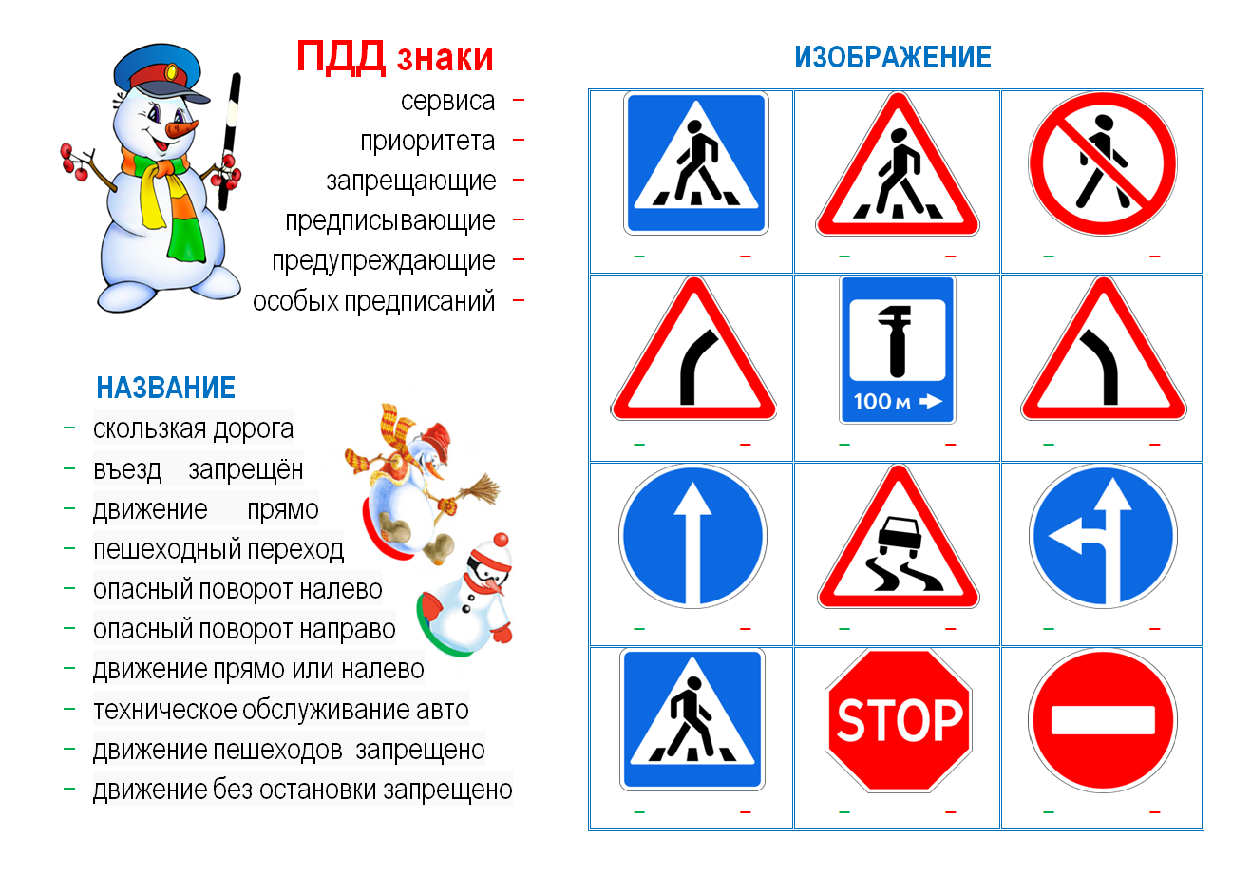  1._______________ ________________ | 2.____________________________________ | 3.______________  ________________

Максимальный балл: 6 баллов

5. Ни один поход не обходится без разведения костра. Костер помогает не только приготовить пищу, высушить вещи, но и отпугивает насекомых и диких животных.
Задание: перечислите этапы разведения костра:
Ответ: 1._____________________________
2.___________________________________
3.___________________________________
4.___________________________________
5.___________________________________

Максимальный балл: 10 баллов (по два балла за каждый правильный вариант)

Практическая часть
Задание 1: Вы с друзьями играли в футбол. Неожиданно один из игроков упал и ударился о твердый предмет. На месте ушиба кожа посинела, появилась шишка (припухлость) и боль в руке. Вам необходимо оказать товарищу помощь.
Условия: выполняется на статисте без права привлечения помощника.

Максимальное количество баллов за правильное выполнение задания: 10 баллов
Задание 2. «Устройство велосипеда». Участник выполняет задание на знание устройства велосипеда.
Время выполнения – 2 минуты. Максимальное количество баллов за правильное выполнение задания: 10 баллов
Задание 3. «Виды костров» Используя подручные средства, соорудить костры следующих видов: «шалаш», «колодец», «звездный»
Время выполнения 2 минуты. Максимальное количество баллов за правильное выполнение задания: 10 баллов
Оценка задания:
- за каждую совершённую ошибку снимается по 1 баллу;
- за превышение контрольного времени снимается – 5 баллов.

